AGRICULTURA

AGRICULTURA NATURAL

La agricultura natural es un método que funciona básicamente con la naturaleza y no en su contra. Basada principalmente en la conservación del suelo sin el uso de maquinaria o trabajo forzado.

Este sistema supone una visión más amplia de la relación entre procesos agrícolas y fenómenos naturales.

* Huertos biointensivos: Este método es sencillo ya que requiere solo esfuerzo humano y el uso de herramientas como hieldo y pala además del uso de compostas y propiedades de algunas plantas por su poder para repeler plagas.

¿Cómo hacer tu propio huerto?

La producción biointensiva de alimentos puede producir hasta cuatro veces màs que una normal.

El éxito de este método se basa prácticamente en pasos fundamentales:

1. Preparar el terreno en camas de acuerdo a la densidad de platas que quiera tenerse. Es importante recordar que las camas deben estar ubicadas bajo la luz directa del sol entre 11 y 7 horas al dìa. Estas pueden tener la forma que deseen siempre y cuando cumplan como mínimo 1m x 1m.
2. Una vez preparada la tierra debe ser abonada con lo que más le agrade (composta, abono animal, lombricomposta). Esto es importante debido a que mejorara la estructura del suelo, pH, almacena nitrógeno, fertiliza, proporciona aireación, etc.
3. Se procederá a realizar la siembra de acuerdo a las especificaciones de cada cultivo. Aunque es más recomendable la siembra de cultivos que produzcan material seco y así este pueda ser reutilizado para la elaboración de compostas.
4. Una vez pasado el tiempo de desarrollo de la planta, hoja o fruto se procederá a realizar la cosecha según se requiera.

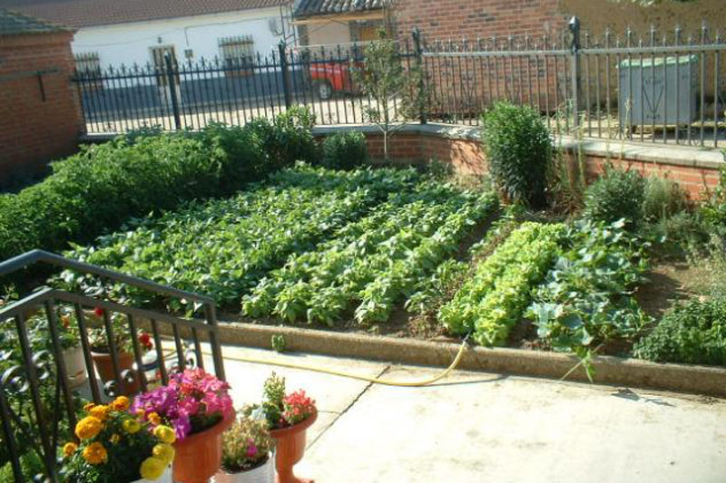

Semillas

Es importante recordad que en los huertos biointensivos se pretende minimizar el uso de químicos por lo que se recomienda la siembra de cultivos de acuerdo a las épocas del año. A continuación podrá observar una tabla en donde se muestran los cultivos; siembra, trasplante y recolección o cosecha.



Bueno ahora es importante mencionar que cada cultivo tiene variedades diferentes pero esto quedara a su elección y a sus necesidades.

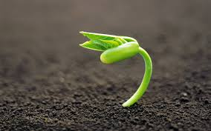

ABONOS ORGÀNICOS

Se denomina abonos orgánicos a todos aquellos residuos de origen animal o vegetal de los que las plantas pueden obtener importantes cantidades de nutrimentos, cuando estos abonos comienzan su proceso de descomposición el suelo se ve altamente beneficiado con carbono orgánico y mejorando sus características físicas y químicas.

Tipos de abonos orgánicos

* Compost: Es el resultado de la descomposición de restos orgánicos como ramas, hojas, césped, cascaras frutales, con este se mejora la textura y composición química del suelo.
* Humus: Este tipo de composta es obtenido con la ayuda del proceso digestivo de las lombrices mezclado con tierra, puede ser utilizado en todas las plantas además de que puede ayudar a prevenir heladas.
* Cenizas: Estas deben ser procedentes de maderas sin pintura, esmaltes. Además de actuar como plaguicida y bactericida aporta gran cantidad de nutrientes al suelo.
* Abono verde: Este abono consiste en sembrar plantas, como leguminosas, cortarlas y añadirlas a la tierra como si fueran estiércol. Este permite la recuperación de suelos erosionados.
* Estiércol: Es obtenido a partir de la fermentación de las heces fecales de algunos animales como caballo, vaca, cerdo, oveja, pollo entre otros.
* Turba: Es el resultado de restos vegetales que se han ido descomponiendo con un nivel alto de humedad y poco oxígeno.
* Guano: Este es obtenido a partir del estiércol de murciélago y algunos peces, aporta un alto nivel de nutrientes.

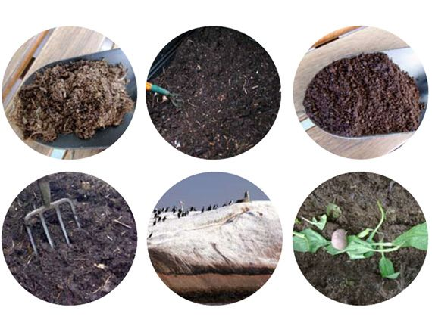

Hidroponía

Este es un sistema de cultivo en el cuál se logra el desarrollo de plantas en medios acuosos sin necesidad del uso del suelo. Abastece a la planta de nutrientes de manera controlada y proporciones adecuadas a través de una solución de elementos esenciales.

Este le permitirá tener mayor eficiencia en la regulación de nutrientes, aprovechara de manera más eficiente el agua y los fertilizante, además de que los espacios para la producción serán mejor.

El sistema hidropónico utilizara:

Sustrato: Que es un material que permite el desarrollo óptimo de la plata al darle a la raíz aireación suficiente, además de disponibilidad de agua y salinidad, estos pueden ser: arena, grava, tezontle, ladrillo quebrado, agrolita, vermiculita, cáscara de coco entre otros.

Recipiente: Es necesario uno para colocar el sustrato y dentro de este se desarrollara la planta. Ejemplos de estos son: cubetas, botes, ollas, macetas, bolsas de polietileno, huacales, etc. No hay un tamaño estándar pero si es necesario contemplar el tamaño de raíz del cultivo electo.

En cuanto a los riegos los más indicados para huertos familiares son:

Subirrigaciòn: En este tipo de riego la solución es aplicada en la parte inferior del recipiente que contiene al sustrato.

Goteo: Este sistema se basa en el método de transporte de la solución por medio de tuberías principales y secundarias de plástico que descarguen el líquido a manera de hilo sobre el sustrato. Este es suministrado de forma eficiente.

Estructura del soporte: Es necesario que la planta tenga un soporte en el pueda guiar su desarrollo, esto dependerá del tipo de cultivo.

La planta: En un sistema hidropónico es posible la producción de todas las plantas, pero normalmente se utilizan cultivos de ciclo corto, porte pequeño.

Solución nutritiva:

Es el conjunto de sales inorgánicas disueltas en el agua de riego, esta generara una solución con nutrimentos asimilables y en proporciones adecuadas de estos según las plantas lo necesiten. (N,P,Mg,K,S,Fe,Mn) etc.

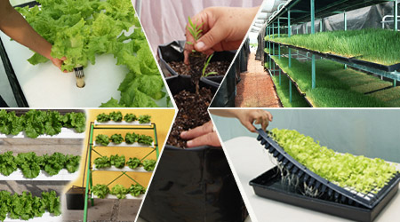

Acuaponia

Es la alternativa moderna y sustentable de la acuacultura tradicional e hidroponía. Es la fusión entre estos dos sistemas mediante la cual los organismos acuáticos y los vegetales se benefician uno con otro.

Por un lado los desechos de los peces sirven como el nutrimento para las plantas y estas a su vez los absorben permitiendo que el agua regrese filtrada nuevamente para los peces. El proceso completo de acuaponìa no solo comprende peces y plantas, sino que también existen microorganismos que interactúan en procesos de mineralización y nitrificación. Los peces son alimentados balanceadamente básicamente con proteínas y minerales. Mediante la filtración que se lleva a cabo con las raíces de las plantas aseguran que el agua no hará daño a los peces

